DOCUMENTAÇÃO FINAL
MOKKA
Um código para cada serviço. Sem repetição.
Nome do Projeto: MOKKA
Empresa: Gerdau
Programa: Desafio GC 2026 · Instituto Caldeira · Grupo 17
Equipe: Bárbara Baumgardt, Leonardo Lopes, Lukas Leimann, Thales Conci, Thirza Oliveira
Versão do sistema: v1.5 (6 de novembro de 2026)
Repositório: github.com/LeonardoLopesMMZ/DESAFIO-GC-GERDAU (branch main)

Sumário
1. Objetivo da documentação 3
2. Resumo 3
3. Problema de negócio 4
4. Estrutura da base de dados 5
5. Arquitetura da solução 5
6. Modelo de dados 10
7. Fluxo funcional 11
8. Regras de padronização 14
9. Critérios de similaridade 15
10. API e integrações 16
11. Instruções de uso 18
12. Instalação e configuração 21
13. Critérios de aceite 22
14. Tratamento de erros 23
15. Limitações 24
16. Segurança e preservação dos dados 25
17. Testes 25
18. Operação e manutenção 26
19. Solução de problemas 27
20. Evidências visuais 27
21. Próximas evoluções 29

1. Objetivo da documentação
Esta documentação explica a solução de organização dos códigos de serviço para que uma pessoa que não participou do desenvolvimento consiga compreender, instalar, usar e manter o projeto.
O documento apresenta:
- O problema que é resolvido.
- O objetivo da solução.
- Os dados utilizados.
- O funcionamento do processo.
- A arquitetura da solução.
- O papel de cada tecnologia.
- Os critérios de padronização.
- Os critérios de similaridade.
- As instruções de uso e de instalação.
- Os critérios de aceite e como foram atendidos.
- Os testes e as evidências.
- As limitações.
- Os pontos que dependem da Gerdau e as próximas evoluções.

2. Resumo
A empresa possui registros de serviços com descrições diferentes, abreviações, escalas, horários e formatos variados. Essa falta de padronização dificulta identificar quando duas descrições representam o mesmo serviço e provoca a criação de códigos duplicados.
O foco principal da solução é a coluna D (Descrição do Item). A partir da organização dessa coluna, o MOKKA facilita a consulta e a relação com a coluna C (Código do Serviço).
A solução:
- Preserva os dados originais.
- Padroniza as descrições da coluna D.
- Localiza descrições iguais ou semelhantes.
- Apresenta sugestões ao usuário.
- Permite a reutilização de um código existente.
- Permite a solicitação de um novo código quando necessário.
- Registra validações, aprovações e alterações.
Resultados na base real da Gerdau:
Indicador | Resultado
Códigos na base analisada | 7.937
Códigos repetidos encontrados | 883 (11,1%, 1 em cada 9)
Catálogo final | 7.054 códigos oficiais; cada repetido aponta para o oficial
Serviços diferentes juntados por engano | 0 em 430 pares conferidos à mão
Erros de digitação e de fala resolvidos | 89% (296 de 334)
Nota de saúde do catálogo | 77 → 100
Tempo por consulta | menos de 10 milissegundos
Planilha em lote | até 100.000 linhas; a base inteira em cerca de 7 segundos
Teste geral de ponta a ponta | 35 de 35

3. Problema de negócio

3.1 Problema principal
As descrições dos serviços não seguem um padrão único. Um mesmo serviço pode ser registrado com abreviações, escalas, horários e formatos diferentes. Como consequência, fica difícil identificar duplicidades e escolher o código de serviço correto.
O problema pode ser resumido como: como organizar a descrição dos serviços para facilitar a identificação, a reutilização e o controle dos códigos existentes?
Exemplo real: o mesmo encarregado em hora extra de segunda a sábado aparece na base como "ENCARREGADO HE SEG-SAB", "SV ENC HE SAB" e mais seis formas, cada uma com um código. Isso acontece porque cada comprador escreve de um jeito e o SAP aceita só 40 caracteres na descrição.

3.2 Consequências do problema
A desorganização causa:
- Criação de códigos duplicados.
- Dificuldade para localizar serviços.
- Escolha incorreta de códigos.
- Retrabalho para as equipes.
- Informações de custos distribuídas em registros diferentes.
- Relatórios inconsistentes.
- Dificuldade para comparar fornecedores.
- Perda de histórico.
- Baixa confiabilidade da base.

3.3 Categorias do piloto
As categorias escolhidas são Eletromecânica, Facilities e Civil. Elas possuem grande quantidade de fornecedores e variedade de serviços, sendo adequadas para testar a solução.
Grupo | Participação nos repetidos
Eletromecânica | 19% dos códigos do grupo eram repetidos
Civil | 9%
Facilities | 8%

4. Estrutura da base de dados
Coluna | Campo | Função
A | Grupo de Serviço | Indica a categoria do serviço
B | Código do Fornecedor | Identifica o fornecedor
C | Código do Serviço | Identifica o serviço utilizado pela empresa
D | Descrição do Item | Descreve o serviço e é o principal campo de padronização
E | Unidade de medida | Indica a unidade utilizada, como SV, HH ou H

4.1 Coluna D: Descrição do Item
A coluna D é o foco do projeto. Ela pode conter abreviações diferentes; espaços, hífens e barras usados de forma inconsistente; escalas e horários escritos de maneiras diferentes; descrições incompletas; textos truncados em 40 caracteres e informações misturadas sem estrutura fixa.

4.2 Coluna C: Código do Serviço
A coluna C contém o código associado ao serviço. O MOKKA facilita a consulta deste código a partir da descrição padronizada.
O código nunca é alterado automaticamente só porque duas descrições são parecidas. Casos duvidosos vão para o curador, a pessoa responsável por validar.

4.3 Dados brutos
Os dados brutos são os dados recebidos originalmente da planilha da Gerdau. Eles são preservados sem alterações.
Local dos dados brutos: tabela base_original no banco (linha por linha, como veio) e a planilha original na pasta saneamento/dados do computador do grupo. A planilha é confidencial e não vai para o GitHub; para quem não tem acesso a ela, o repositório traz uma base fictícia no mesmo formato (saneamento/exemplo/base_exemplo.csv).

4.4 Dados padronizados
Os dados padronizados são os registros tratados pela solução e mantêm a relação com os dados originais: cada código guarda a descrição original, o texto limpo, o nome padrão de até 40 caracteres e, quando é repetido, o código oficial para o qual aponta.
Local dos dados padronizados: tabela codigo_servico.

5. Arquitetura da solução

5.1 Visão geral
A solução é composta por quatro partes principais:
- Front-end: interface utilizada pelo usuário.
- Java: API, regras de negócio e segurança.
- Python: importação, limpeza, similaridade e análise dos dados.
- PostgreSQL: armazenamento dos dados, códigos, validações e histórico.
Fluxo geral:
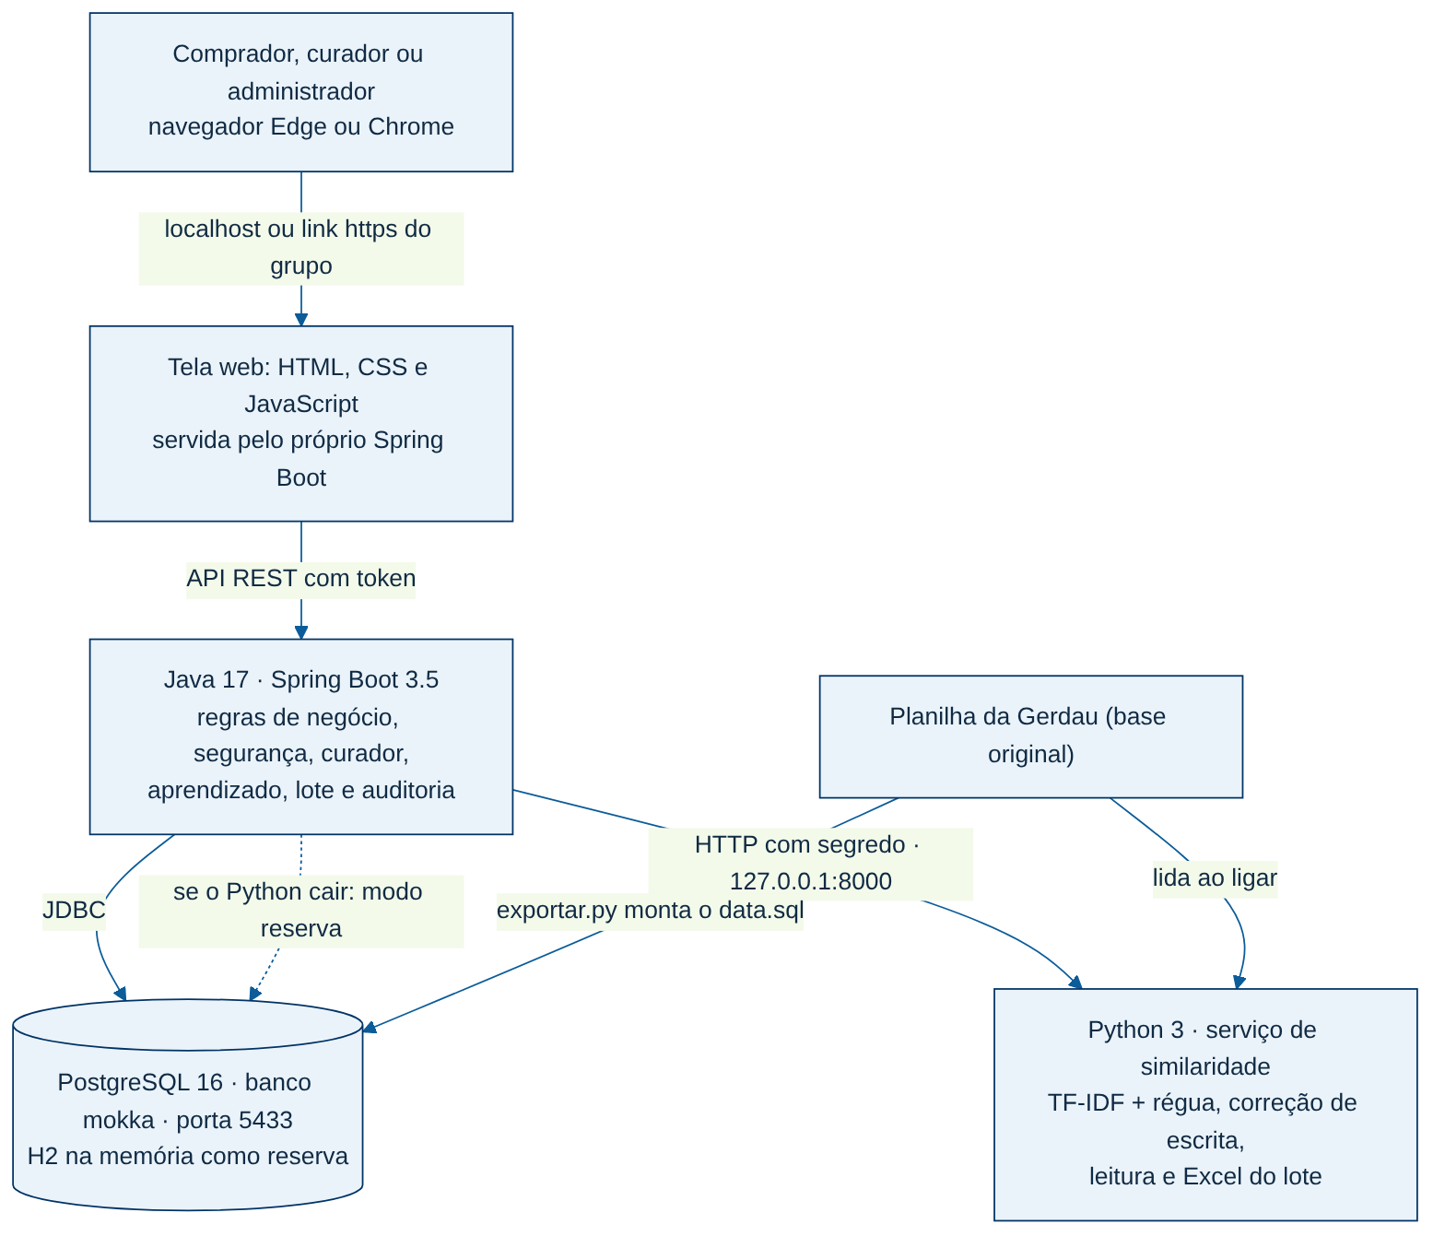
Figura 1. Arquitetura do MOKKA e como as partes conversam

5.2 Arquitetura real do projeto
O repositório está organizado assim (a lista completa de arquivos está no GitHub):
Pasta ou arquivo | Conteúdo
MOKKA.bat / MOKKA.command | liga tudo no Windows, no Mac e no Linux: prepara o Python, compila o Java, liga o PostgreSQL e abre o site
saneamento/ | Python: padronização, deduplicação, similaridade, correção de escrita, lote, Excel, serviço HTTP, validação e testes
saneamento/docs/ | Entrega 1 e Entrega 2 (etapas 01 a 08, dados)
saneamento/exemplo/ | base fictícia no formato da Gerdau
codigos-api/ | Java e Spring Boot: API, regras, curador, aprendizado, segurança e a tela (src/main/resources/static)
docs/09 a docs/14 | Entrega 2 (Java e banco)
docs/15 a docs/23 | Entrega 3
docs/24 a docs/28 | Entrega final
docs/COMO_TESTAR.md, COMO_ABRIR_SEM_BAT.md | roteiro de teste à mão e como ligar sem o .bat
scripts/ | teste geral (testar.ps1, 35 testes) e PostgreSQL portátil

5.3 Front-end
O front-end é a parte visual da aplicação, aberta no navegador. Ele permite:
- Consultar serviços por texto ou por voz.
- Pesquisar por código no catálogo e ver a ficha de cada código.
- Visualizar dados brutos e padronizados lado a lado.
- Analisar as sugestões, de 5 em 5, com o que muda em cada uma.
- Confirmar uma correspondência (usar o código).
- Corrigir uma palavra sugerida pelo MOKKA.
- Solicitar um novo código, com justificativa.
- Analisar uma planilha inteira (lote).
- Decidir os pedidos (curador).
- Acompanhar tudo no painel Raio-X (curador e administrador).
- Aprender a usar pelo Tutorial.
Tecnologias: HTML, CSS e JavaScript, sem framework, servidos pelo próprio Spring Boot (não usamos Bootstrap). Recursos do navegador: reconhecimento de voz (Web Speech), câmera para a entrada pelo rosto (face-api.js), chave do Windows (WebAuthn) e modo local (service worker).
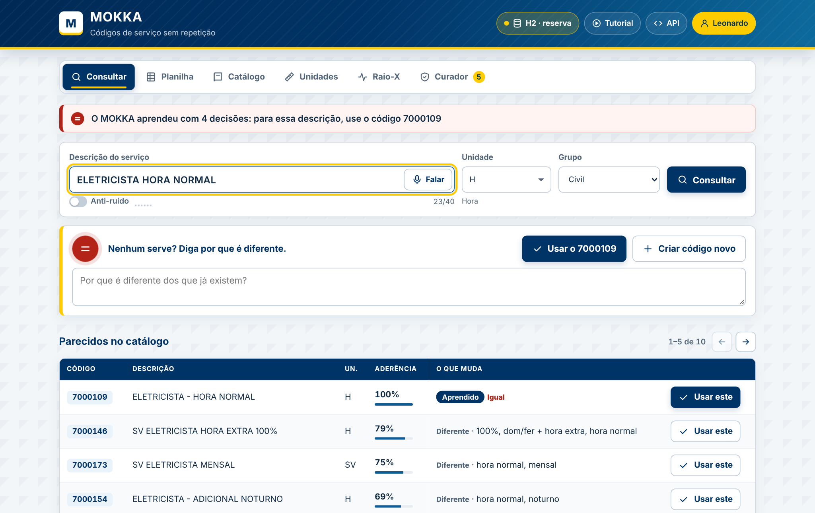
Figura 2. Tela de consulta

5.4 Java e API (Application Programming Interface)
O Java é responsável pela comunicação entre o front-end, o Python e o PostgreSQL, além de controlar as regras de negócio.
Responsabilidades:
- Receber consultas e devolver o resultado com os candidatos.
- Consultar e gravar dados no banco.
- Validar informações (tamanho, unidade, perfil).
- Receber solicitações de novos códigos.
- Controlar aprovações e rejeições do curador.
- Aprender com as decisões.
- Registrar histórico e auditoria.
- Controlar a entrada (rosto, chave do Windows, nome) e os perfis.
- Retornar mensagens de erro em português.
Tecnologias: Java 17, Spring Boot 3.5, API REST, Spring JDBC, validação (Bean Validation), Swagger (springdoc) em /swagger.
Pacote | O que faz
consulta | consulta, chamada ao Python e modo reserva pelo banco
solicitacao | decisão do comprador, fila e decisões do curador
aprendizado | regras IGUAL e DIFERENTE e palavras ensinadas
catalogo | catálogo, ficha do código, unidades e Raio-X
lote | planilha: analisar, importar e exportar
acesso | entrada pelo rosto, chave do Windows e nome; perfis; fotos criptografadas
sistema | segurança (Guarda), auditoria, administração e carga do catálogo

5.5 Python e dados
O Python é responsável pelo tratamento e pela análise dos dados.
Responsabilidades:
- Importar a base original.
- Validar os campos.
- Preservar os dados brutos.
- Normalizar a coluna D.
- Comparar descrições.
- Identificar possíveis duplicidades.
- Sugerir o nome padrão e a categoria.
- Corrigir erros de escrita e de fala.
- Ler planilhas, CSV, texto e JSON e gerar o Excel organizado.
- Gerar relatórios e a validação.
Scripts utilizados:
Script | Função
diagnostico.py | diagnóstico de qualidade e análise inicial da base: vazios, duplicados, unidades, tamanhos
padronizar.py | padronização do texto em 5 níveis, expansão de abreviações (dicionário de 136 termos) e leitura dos atributos
limpar.py | nome padrão de até 40 caracteres e categoria de cada serviço
regua.py | régua de similaridade: regras que dizem se dois serviços são iguais, parecidos ou diferentes
deduplicar.py | junta os códigos repetidos e escolhe o código oficial de cada grupo
exportar.py | gera as tabelas do banco (data.sql) para o H2 ou o PostgreSQL
similaridade.py | motor de busca (TF-IDF): acha os parecidos, corrige escrita e analisa o lote
organizar_planilha.py | arruma planilhas bagunçadas: títulos, abas, cabeçalhos repetidos, células vazias
lote.py | lê o lote (Excel, CSV, texto ou JSON, até 100.000 linhas) e gera o Excel de saída
api.py | serviço que o Java chama (127.0.0.1:8000): consulta, correção, lote e Excel
validar.py | mede a similaridade: 430 pares conferidos, erros de escrita e sem correspondência
test_padronizar.py | testes automáticos (9 testes)
Tecnologias: Python 3.10 a 3.13, pandas, openpyxl, numpy, scikit-learn, SQLAlchemy e psycopg.

5.6 PostgreSQL
O PostgreSQL armazena os dados brutos, os dados padronizados, os códigos de serviço, os códigos de fornecedores, os grupos, as unidades, as sugestões, as solicitações, as validações e o histórico.
Nome do banco: mokka
Ambiente: desenvolvimento. PostgreSQL 16 portátil, no próprio computador de quem liga (127.0.0.1, porta 5433, usuário mokka_app). Sem o PostgreSQL, o sistema usa o H2 na memória, com o mesmo esquema.
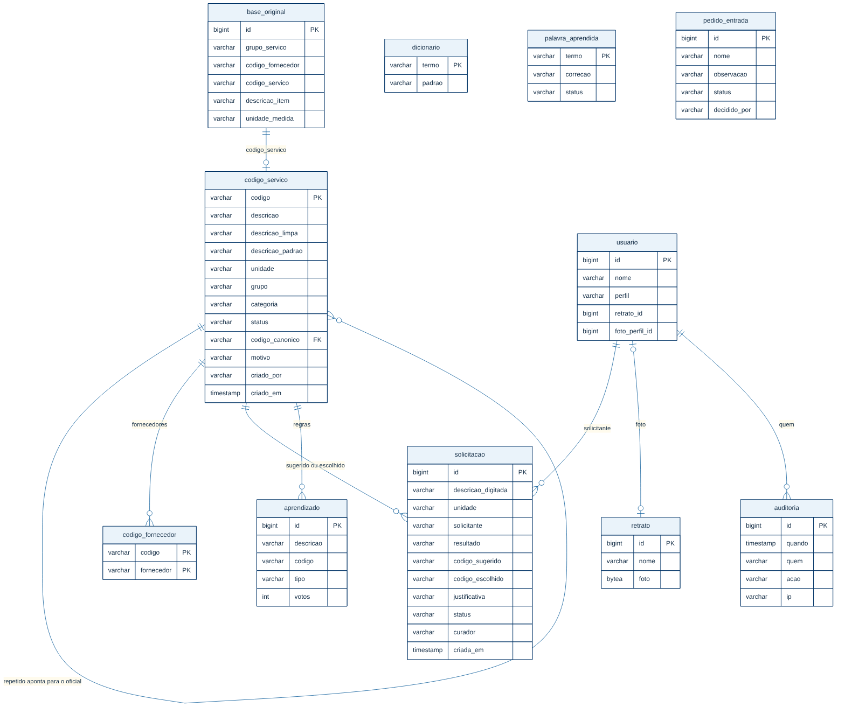
Figura 3. Modelo das tabelas (schema.sql)

6. Modelo de dados

6.1 Dados brutos
Tabela base_original: armazena os registros exatamente como foram recebidos.
Campo | Conteúdo
id | identificador
grupo_servico | grupo de serviço (coluna A)
codigo_fornecedor | código do fornecedor (coluna B)
codigo_servico | código do serviço (coluna C)
descricao_item | descrição original (coluna D)
unidade_medida | unidade de medida (coluna E)
A data de importação é a da carga: o catálogo é montado de novo a partir da planilha toda vez que o MOKKA liga, sem passo manual.

6.2 Dados padronizados
Tabela codigo_servico: o resultado do tratamento de cada código.
Campo | Conteúdo
codigo | código do serviço (chave)
descricao | descrição original
descricao_limpa | texto padronizado usado na comparação
descricao_padrao | nome padrão de até 40 caracteres
unidade, grupo, categoria | classificação
status | ATIVO (oficial) ou BLOQUEADO (repetido)
codigo_canonico | referência ao código oficial, quando é repetido
motivo | por que foi juntado, criado ou importado
criado_por, criado_em | quem criou e quando (códigos novos)

6.3 Relacionamento de código
A tabela codigo_fornecedor liga cada código aos seus fornecedores. O campo codigo_canonico liga cada código repetido ao código oficial, e a tabela dicionario guarda os 136 termos de abreviação.

6.4 Solicitações
A tabela solicitacao controla cada consulta e cada pedido de código novo: descrição digitada, unidade, grupo, solicitante, como entrou, resultado (BLOQUEAR, REVISAR ou LIBERAR), código sugerido, candidatos mostrados, código escolhido, justificativa, status (PENDENTE, USOU_EXISTENTE, CRIADO, AGUARDANDO_CURADOR, RECUSADO), curador e datas.

6.5 Histórico
Tabela | O que registra
auditoria | quem fez o quê, quando e de onde: entradas, códigos criados, decisões, desfazer, perfis, fotos apagadas
aprendizado | regras IGUAL e DIFERENTE aprendidas com as decisões, com os votos
palavra_aprendida | palavras corrigidas pelos compradores, que só valem depois do curador
pedido_entrada | pedidos de entrada sem câmera e quem liberou
usuario, retrato | pessoas, perfis e fotos de entrada (criptografadas)

7. Fluxo funcional

7.1 Consulta
- O usuário informa uma descrição, por texto ou por voz, com a unidade e o grupo.
- O front-end envia a consulta para a API Java.
- O Java corrige a escrita e abrevia para 40 caracteres, se for preciso.
- O Java pede ao Python os candidatos (similaridade e régua) e aplica o que o MOKKA já aprendeu.
- Os candidatos são organizados por relevância.
- O usuário vê o resultado (já existe, parecido ou novo) e os 5 parecidos mais próximos; as setas mostram os próximos.
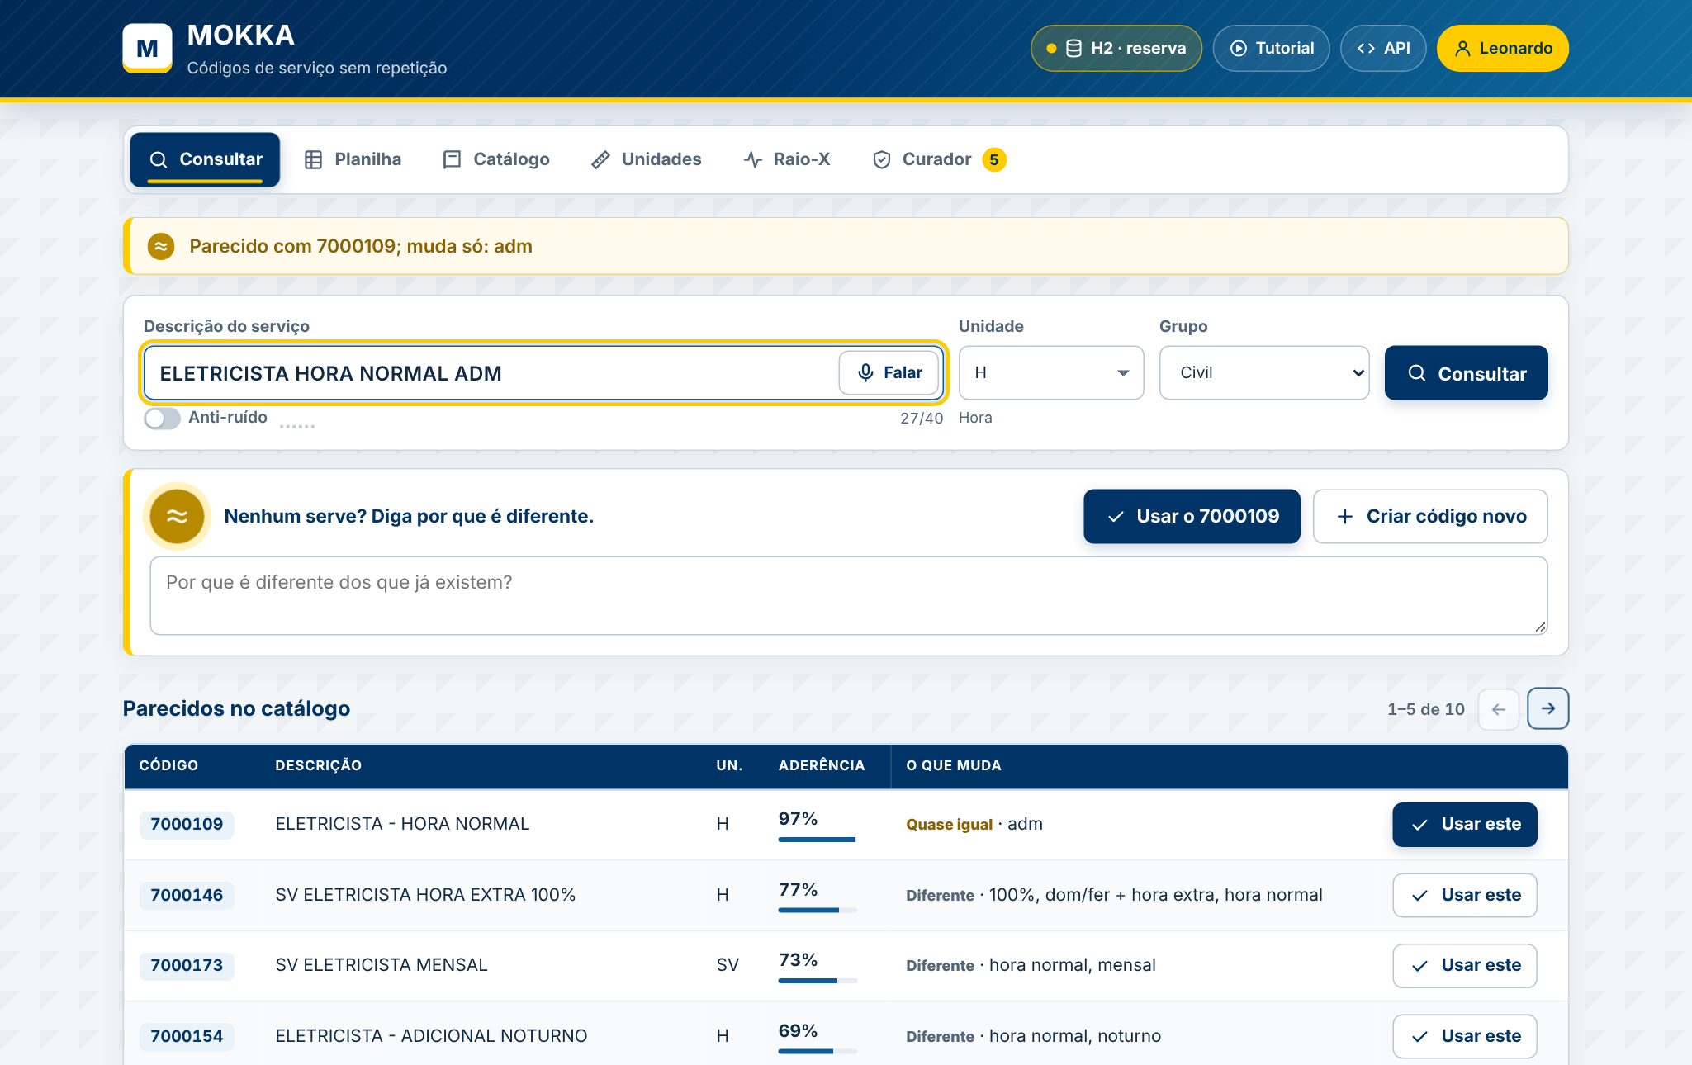
Figura 4. Consulta com resultado "parecido": o MOKKA mostra o que muda

7.2 Reutilização de código
Quando um código adequado é encontrado, o usuário confere a descrição original e a padronizada, a unidade e o que muda, e clica em "Usar este". A decisão é registrada e vira um voto para o MOKKA aprender.
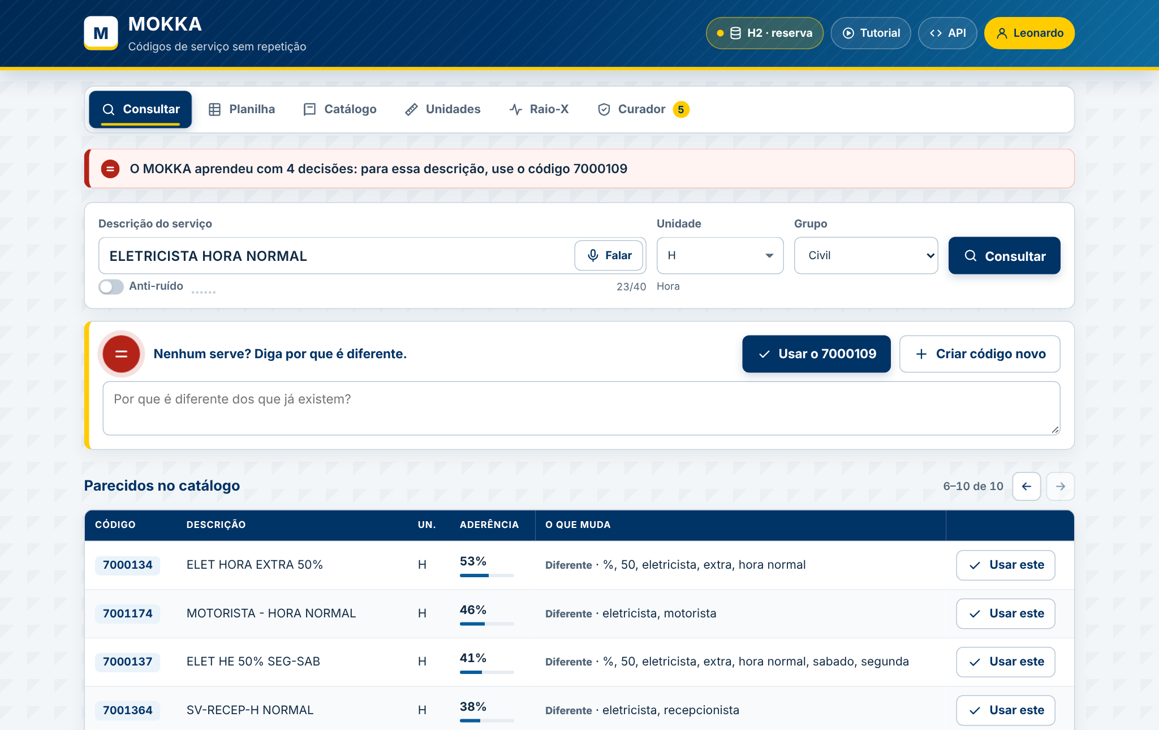
Figura 5. Lista de parecidos, de 5 em 5, com o botão Usar este

7.3 Solicitação de novo código
- O usuário informa a descrição, a unidade e o grupo.
- O MOKKA verifica possíveis duplicidades.
- Se não há nada igual (LIBERAR), o código é criado na hora, com o nome padrão, e já entra na busca.
- Se há um parecido (REVISAR), o usuário precisa escrever por que é diferente.
- Se já existe (BLOQUEAR) e o usuário insiste, o pedido vai para o curador.
- O curador vê os pedidos iguais juntos, com a sugestão e a certeza do MOKKA, e aprova ou recusa (com Desfazer).
- Se aprovado, o código novo é criado no catálogo; se recusado, o pedido usa o código que já existia.
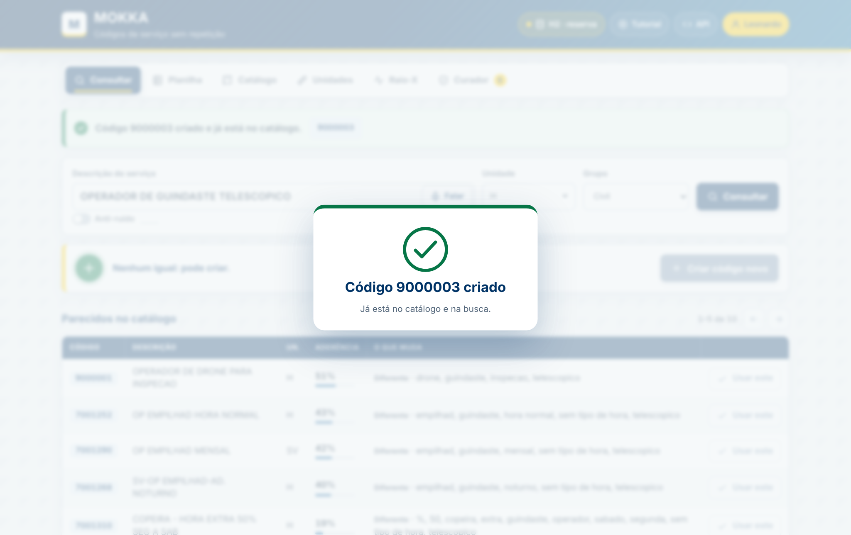
Figura 6. Código novo criado na hora
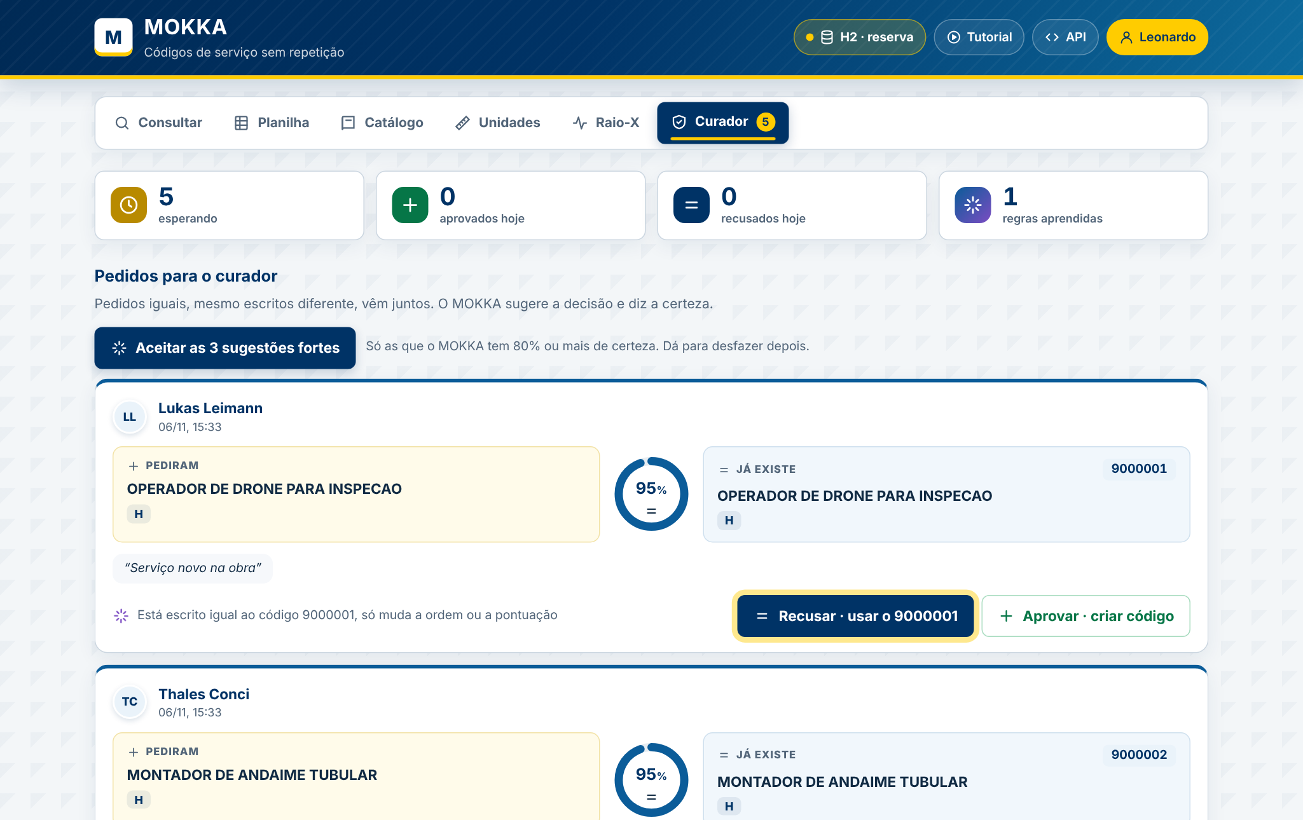
Figura 7. Curador: pedidos iguais juntos, sugestão e certeza

7.4 Fluxo resumido
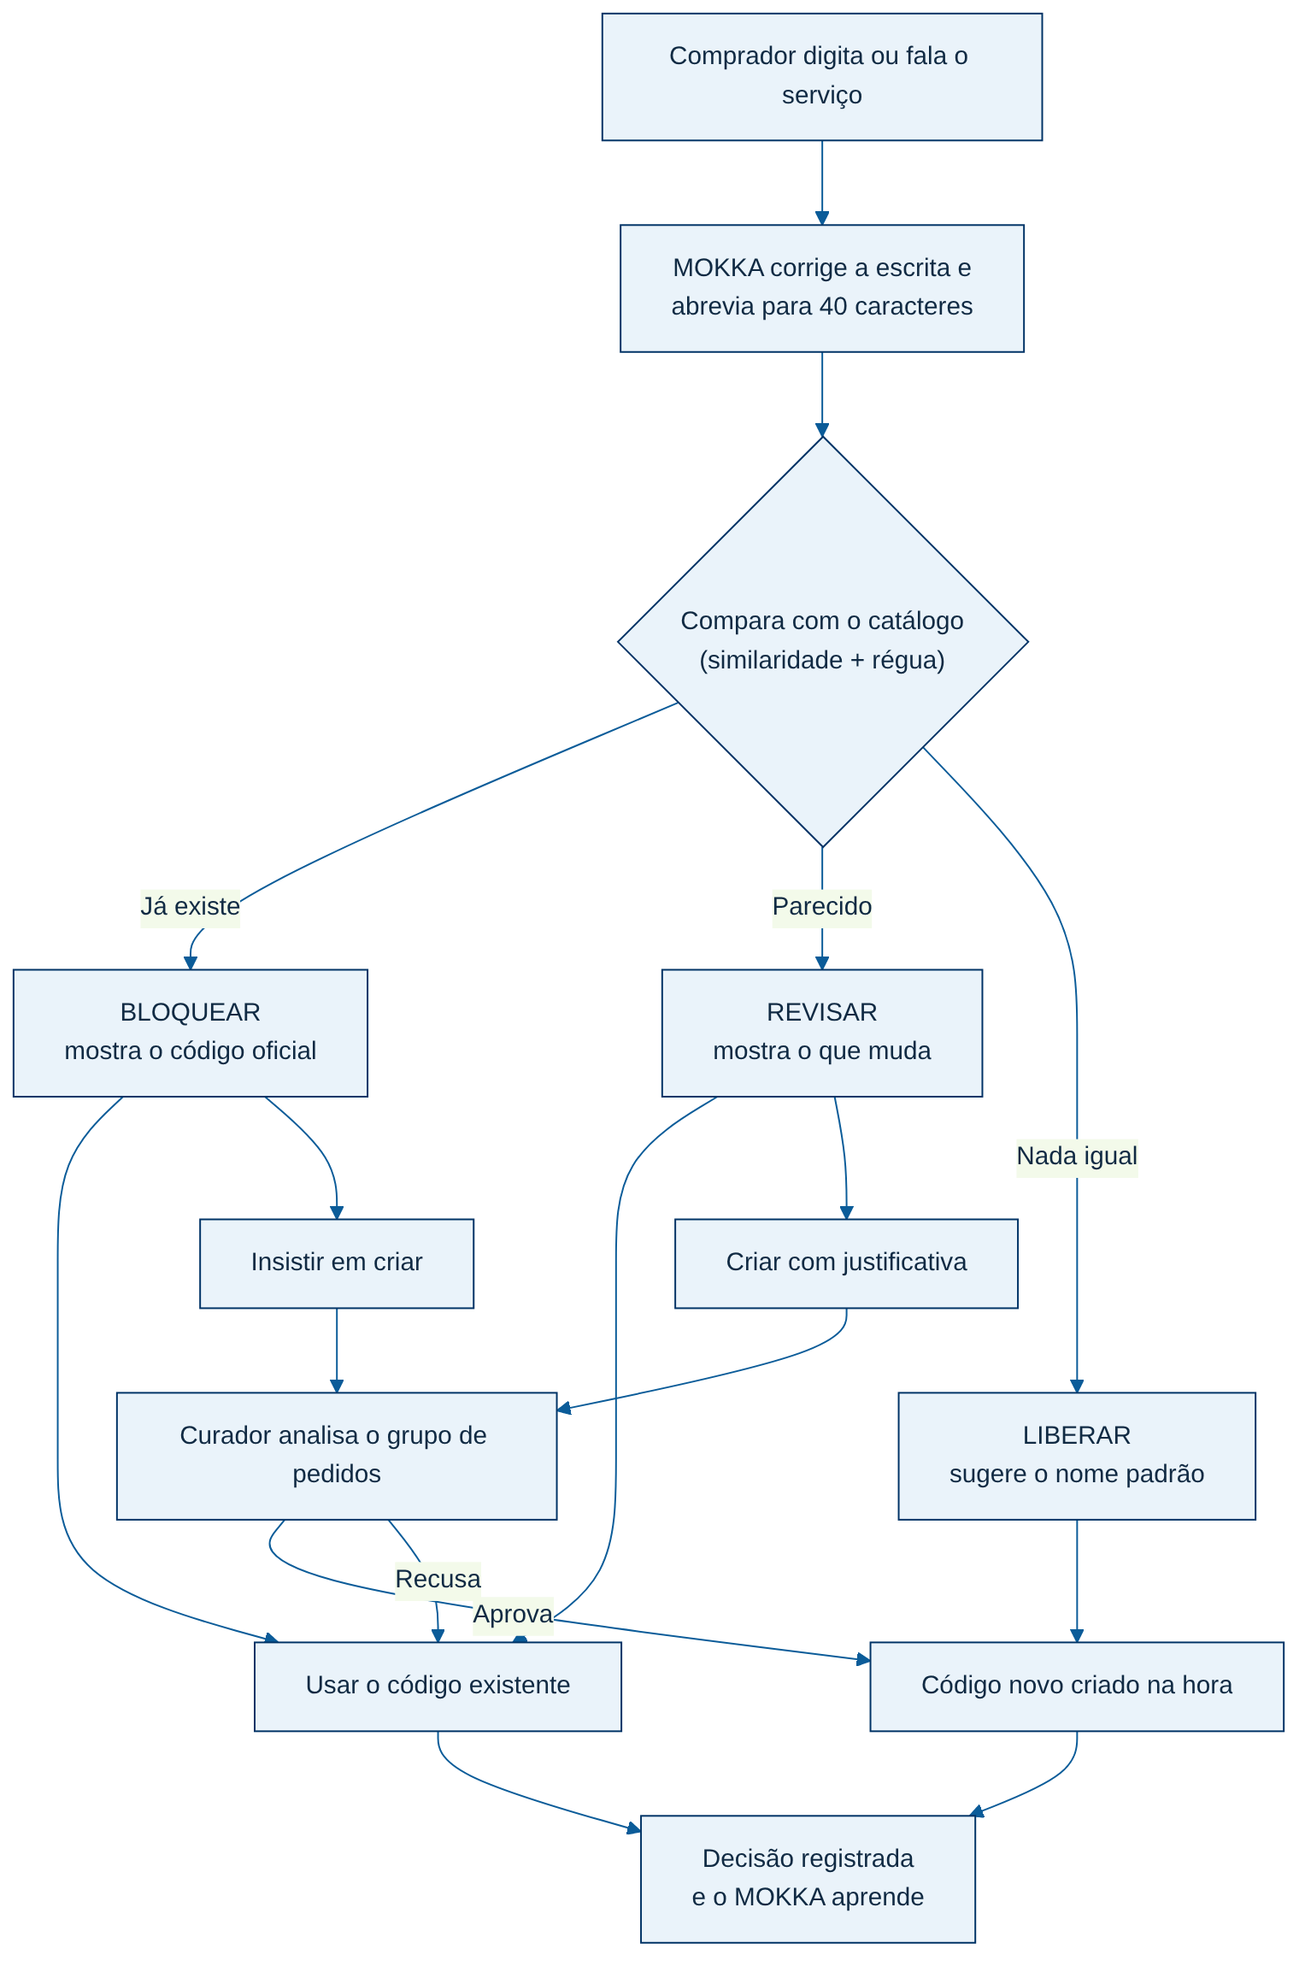
Figura 8. Fluxo do usuário

8. Regras de padronização
As descrições devem ser claras, consistentes e comparáveis.

8.1 Regras gerais
- Utilizar um padrão único de escrita.
- Padronizar letras maiúsculas e minúsculas.
- Remover espaços duplicados.
- Padronizar hífens e barras.
- Padronizar abreviações.
- Padronizar escalas.
- Padronizar horários.
- Remover termos desnecessários (como "SV" ou traço na frente).
- Respeitar o limite de 40 caracteres.
- Não colocar preço na descrição.
- Não colocar o nome do fornecedor na descrição.
- Preservar sempre o texto original.

8.2 Como o MOKKA aplica as regras
- 5 níveis de limpeza: maiúsculas e acentos, pontuação, espaços, abreviações e forma canônica para comparar.
- Dicionário: 136 termos tirados da própria base (HN → HORA NORMAL, HE → HORA EXTRA, ENC → ENCARREGADO...).
- Nome padrão: até 40 caracteres, abreviando no padrão que a base já usa (ex.: ENCARREGADO DE MANUTENÇÃO MECÂNICA HORA EXTRA 50% SEGUNDA A SÁBADO vira ENCARREG MANUT MECÂNICA HE 50% SEG A SAB).
- Atributos lidos: cargo, tipo de hora, percentual, escala, medidas e unidade.

9. Critérios de similaridade

9.1 Campos analisados
- Descrição original e descrição padronizada (TF-IDF com pedaços de 2 a 4 letras).
- Unidade de medida (unidade diferente nunca é o mesmo serviço).
- Números da descrição: percentual, medidas, quantidades.
- Função ou cargo.
- Escala e horário (hora normal, hora extra, noturno, sábado, domingo).
- Grupo de serviço, para filtrar a busca.
- Decisões anteriores (o que o MOKKA aprendeu).
O código do fornecedor não entra na comparação: o mesmo serviço pode ter vários fornecedores, e todos ficam ligados ao código oficial.

9.2 Classificação dos resultados
Classificação | Significado | No MOKKA
Correspondência forte | Os dados indicam que os serviços são iguais | DUPLICADO → BLOQUEAR: mostra o código oficial
Correspondência possível | Existem semelhanças, mas é necessária confirmação | QUASE → REVISAR: mostra o que muda e pede justificativa
Serviços relacionados | Parecidos, mas devem continuar separados | DIFERENTE: aparece na lista, com o que muda
Sem correspondência | Nenhum registro adequado foi encontrado | LIBERAR: pode criar, com o nome padrão
Duplicidade confirmada | A área responsável confirmou que são o mesmo serviço | decisão do curador ou do comprador, que vira regra aprendida
Texto parecido não é serviço igual: "HE 40%" e "HE 50%" têm 91% do texto em comum e continuam separados. Por isso a estatística (TF-IDF) acha os candidatos e a régua de regras decide.

9.3 Ranking
Os candidatos são ordenados pela classe (igual, quase igual, diferente), depois pela aderência do texto e, no empate, pelo código. O que o MOKKA aprendeu vem primeiro, com "aprendido com N decisões".
# | Código | Descrição | Un. | Aderência | Classe | O que muda
1 | 7000109 | ELETRICISTA - HORA NORMAL | H | 100% | DUPLICADO | igual (aprendido com 4 decisões)
2 | 7000146 | SV ELETRICISTA HORA EXTRA 100% | H | 79% | DIFERENTE | 100%, dom/fer, hora extra
3 | 7000173 | SV ELETRICISTA MENSAL | SV | 75% | DIFERENTE | hora normal, mensal
4 | 7000154 | ELETRICISTA - ADICIONAL NOTURNO | H | 69% | DIFERENTE | hora normal, noturno
Exemplo real retornado para "ELETRICISTA HORA NORMAL", unidade H, com a base de exemplo do repositório.

10. API e integrações

10.1 Endpoints
Todas as rotas, com exemplos, ficam no Swagger em http://localhost:8080/swagger. Tudo exige o token de entrada, menos a entrada em si.
Método | Rota | Função
POST | /api/acesso/entrar | entra pelo nome
POST | /api/acesso/rosto/cadastrar · /rosto/entrar | cadastro e entrada pelo rosto
POST | /api/acesso/chave/desafio · /chave/cadastrar · /chave/entrar | cadastro e entrada pela chave do Windows
POST | /api/acesso/pedir-entrada · GET /pedir-entrada/{id} | entrada sem câmera, liberada por um curador
GET / POST | /api/acesso/pedidos-de-entrada · /{id}/decisao | curador vê e libera os pedidos de entrada
GET | /api/acesso/eu | dono do token
POST / DELETE | /api/acesso/foto-perfil · DELETE /api/acesso/rosto | foto do perfil; apagar o próprio rosto (LGPD)
POST | /api/consultas | consulta uma descrição; devolve o resultado, os candidatos e a correção sugerida
POST | /api/consultas/palavras | confere palavras para o corretor
POST | /api/solicitacoes/{id}/decisao | usar um código existente ou criar um novo
GET | /api/solicitacoes | histórico de consultas e decisões
GET | /api/solicitacoes/curador · /curador/resumo | pedidos do curador agrupados e números do dia
POST | /api/solicitacoes/{id}/curadoria · /curador/grupo · /curador/desfazer | o curador aprova, recusa (um ou o grupo) e desfaz
GET / POST / DELETE | /api/aprendizado · /palavras · /regras/{id} | o que o MOKKA aprendeu; palavras ensinadas
POST | /api/lotes/analisar · /importar · /exportar | planilha: analisar, gravar no banco e baixar o Excel
GET | /api/codigos?busca= · /resumo · /padronizados · /novos · /{codigo} | catálogo, totais, oficiais com repetidos, criados e ficha
GET | /api/unidades | unidades, sinônimos e exemplos
GET | /api/raio-x · /api/raio-x/painel | saúde do catálogo e painel de tudo o que acontece (curador)
GET / POST | /api/admin/pessoas · /auditoria · /desbloquear | administração (perfil ADMIN)
GET | /api/sistema | banco em uso e situação do sistema

10.2 Exemplo de requisição
POST /api/consultas
Authorization: Bearer <token>
Content-Type: application/json

{
"descricao": "ELETRICISTA HORA NORMAL",
"unidade": "H",
"grupo": "Eletromecânica"
}

10.3 Exemplo de resposta
{
"solicitacao_id": 21,
"resultado": "BLOQUEAR",
"motivo": "O MOKKA aprendeu com 4 decisões: para essa descrição, use o código 7000109",
"candidatos": [
{
"codigo": "7000109",
"descricao": "ELETRICISTA - HORA NORMAL",
"nome_padrao": "ELETRICISTA - HORA NORMAL",
"unidade": "H",
"categoria": "MAO DE OBRA",
"aderencia": 100,
"classe": "DUPLICADO",
"diferencas": [
"aprendido com 4 decisões"
]
},
{
"codigo": "7000146",
"descricao": "SV ELETRICISTA HORA EXTRA 100%",
"nome_padrao": "ELETRICISTA - HE DOM/FER",
"unidade": "H",
"categoria": "MAO DE OBRA",
"aderencia": 79,
"classe": "DIFERENTE",
"diferencas": [
"100%",
"dom/fer + hora extra",
"hora normal"
]
}
],
"sugestao": null
}

10.4 Integração entre componentes
- Front-end → Java: a tela chama a API REST do Java com o token de entrada.
- Java → Python: o Java chama o serviço de similaridade por HTTP em 127.0.0.1:8000, com um segredo que muda a cada vez que o MOKKA liga. O Python só ouve o próprio computador e recusa quem não manda o segredo.
- Java → PostgreSQL: o Java grava e lê tudo no banco por JDBC. O Python não grava no banco durante o uso.
- Python → banco, na carga: o exportar.py monta o catálogo saneado (data.sql) a partir da planilha, e o Java carrega no banco ao ligar.
- Se o Python cair: o Java responde sozinho pelo banco (modo reserva). Se o Java cair, a tela continua com o catálogo guardado no navegador e envia os pedidos quando o sistema volta (modo local).
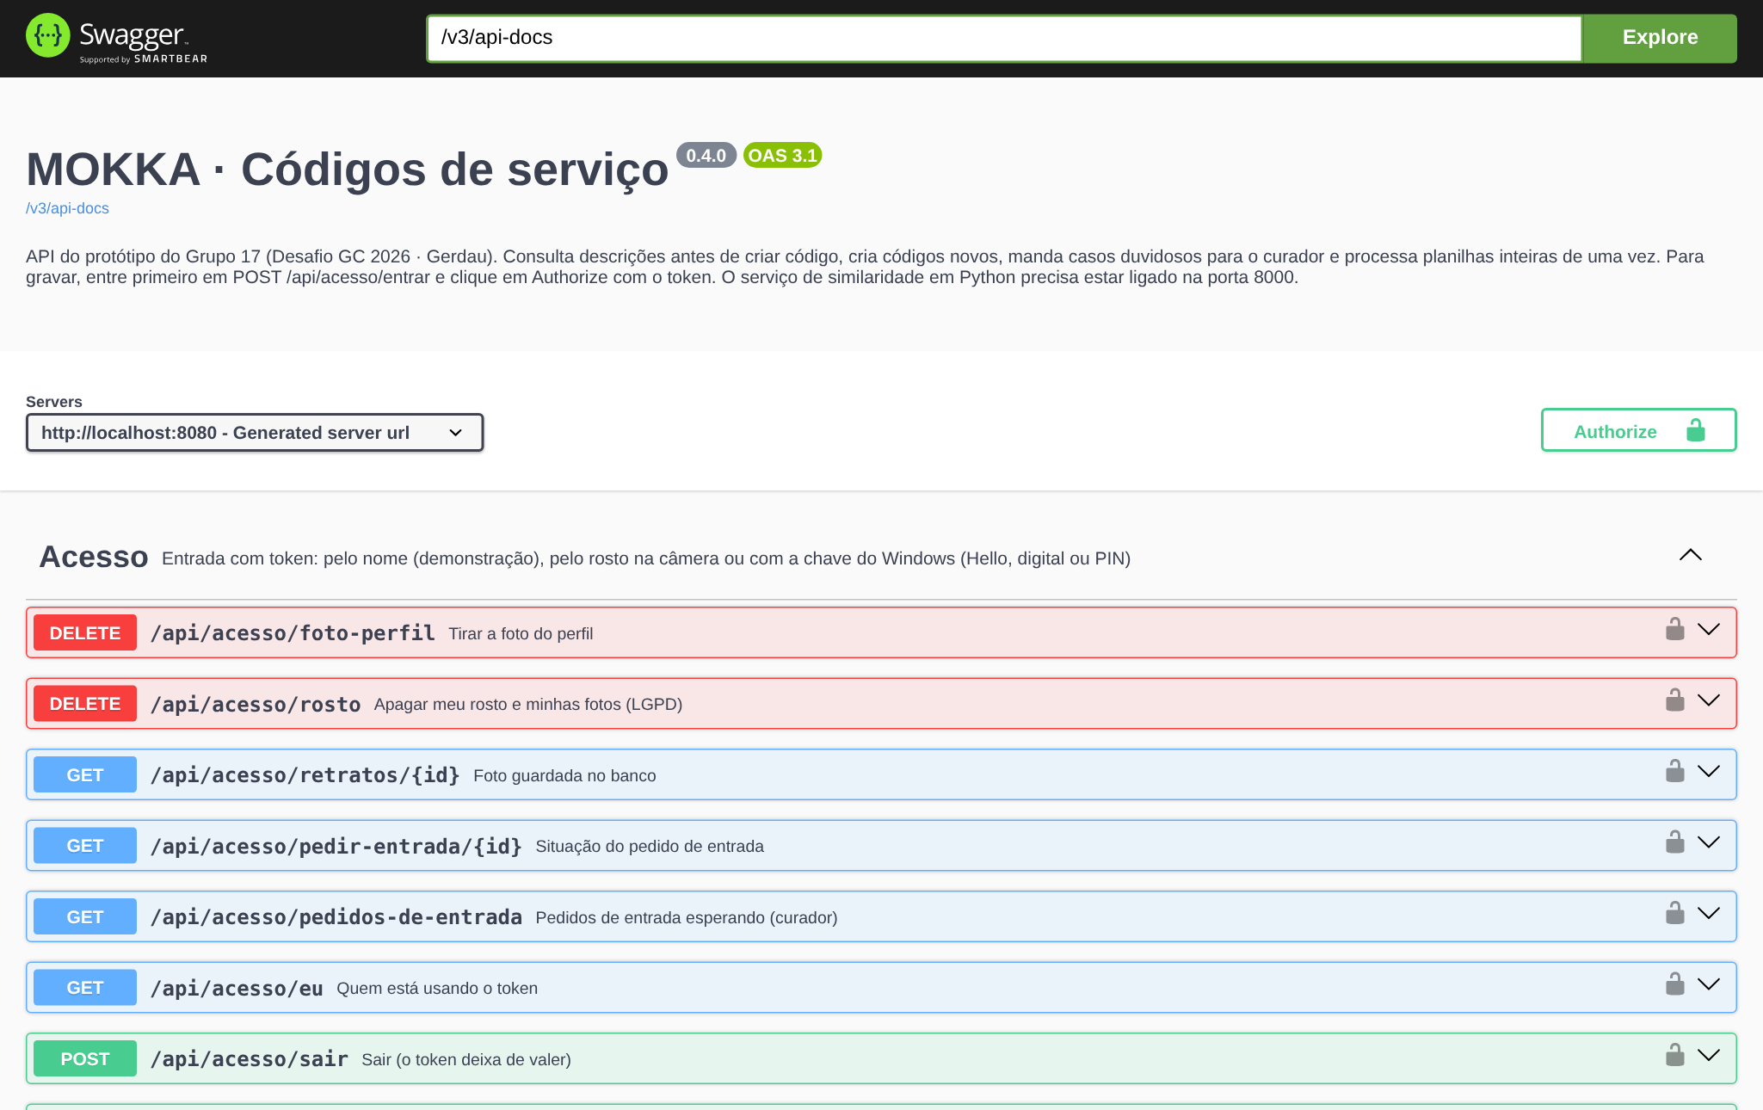
Figura 9. Swagger com as rotas da API

11. Instruções de uso

11.1 Acessar o sistema
Endereço do sistema: http://localhost:8080 no computador que liga o MOKKA, ou o link https do grupo (Tailscale) para quem foi convidado.
- Ligar o MOKKA (MOKKA.bat, opção 1, ou o atalho "1 - Ligar o MOKKA").
- Abrir o Edge ou o Chrome no endereço.
- Entrar pelo rosto, pela chave do Windows ou pelo nome. Sem câmera: "Estou sem câmera" pede a liberação a um curador.
- Na primeira vez, o botão Tutorial, no topo, mostra o que o MOKKA faz.
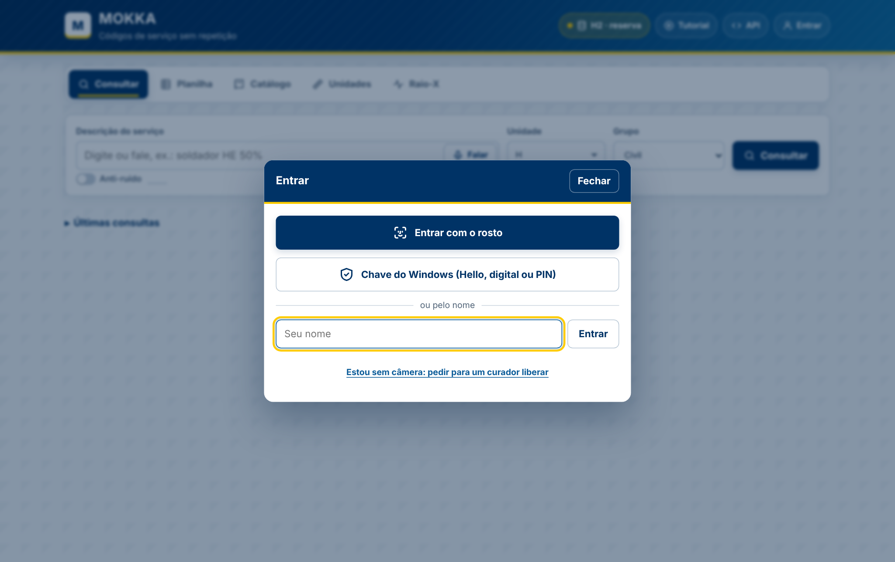
Figura 10. Entrada no sistema

11.2 Pesquisar um serviço
- Abrir a aba Consultar.
- Digitar a descrição ou clicar em Falar; escolher a unidade e o grupo.
- Clicar em Consultar.
- Ler o resultado e os parecidos (as setas mostram os próximos).

11.3 Reutilizar um código
- Escolher o serviço adequado na lista.
- Conferir a descrição original, o nome padrão, a unidade e o que muda.
- Clicar em "Usar este" (ou no botão Usar logo abaixo da consulta).
- Utilizar o código no SAP.

11.4 Solicitar novo código
- Consultar o serviço e conferir todas as sugestões.
- Clicar em "Criar código novo".
- Se o MOKKA pedir, escrever por que é diferente dos que já existem.
- Se for novo, o código sai na hora; se for parecido ou repetido, o pedido vai para o curador e aparece na fila dele.

11.5 Validar uma sugestão (curador)
- Abrir a aba Curador.
- Ver os pedidos iguais juntos, com o pedido e o código que já existe lado a lado e a certeza do MOKKA.
- Aprovar (cria o código) ou recusar (usa o existente), um a um ou o grupo todo.
- Se errar, usar Desfazer: o que o MOKKA aprendeu também é desfeito.

11.6 Analisar uma planilha
- Abrir a aba Planilha.
- Escolher o arquivo (Excel, CSV, texto ou JSON) ou colar a lista.
- Clicar em Analisar e conferir cada linha.
- Importar no banco e baixar o Excel organizado.
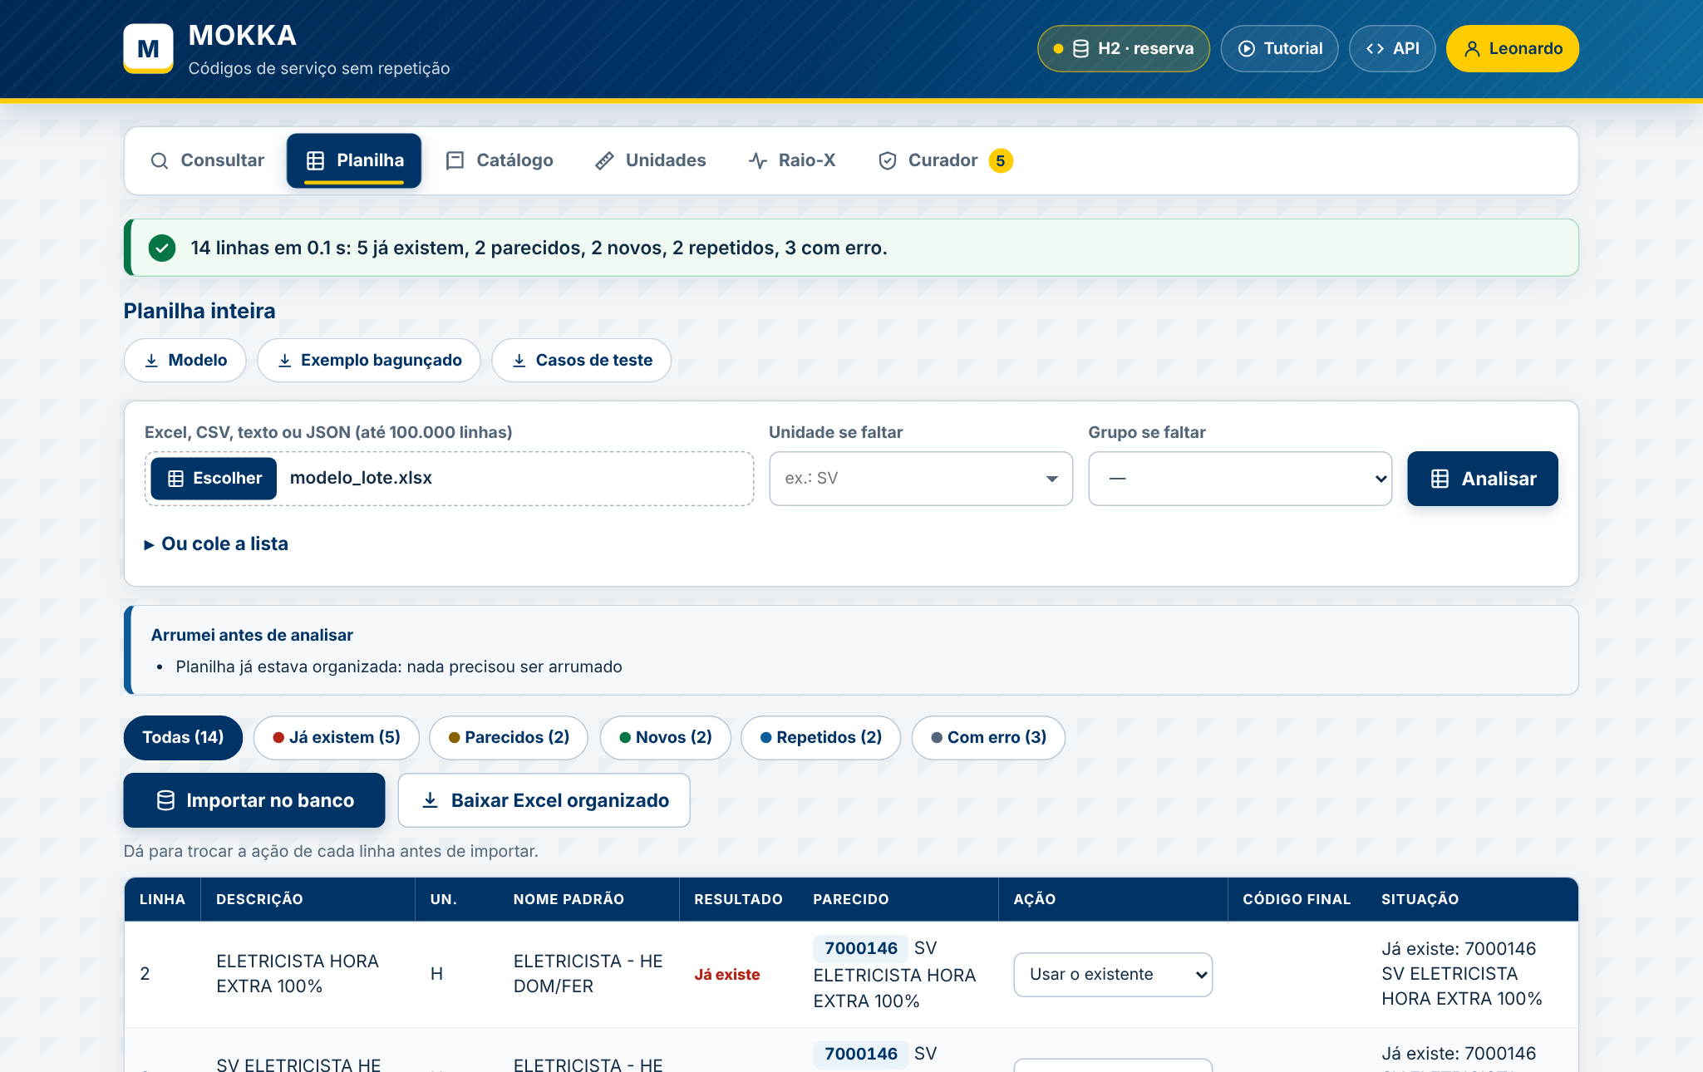
Figura 11. Planilha analisada, cada linha com o resultado

11.7 Acompanhar os resultados
A aba Raio-X, que só o curador e o administrador veem, é o painel do MOKKA: consultas por dia e por resultado, repetidos barrados, códigos novos, reuso, pedidos com o curador, regras aprendidas, quem usa e as consultas mais recentes, atualizando sozinho. Embaixo fica a saúde do catálogo, com a nota de 0 a 100 antes e depois.
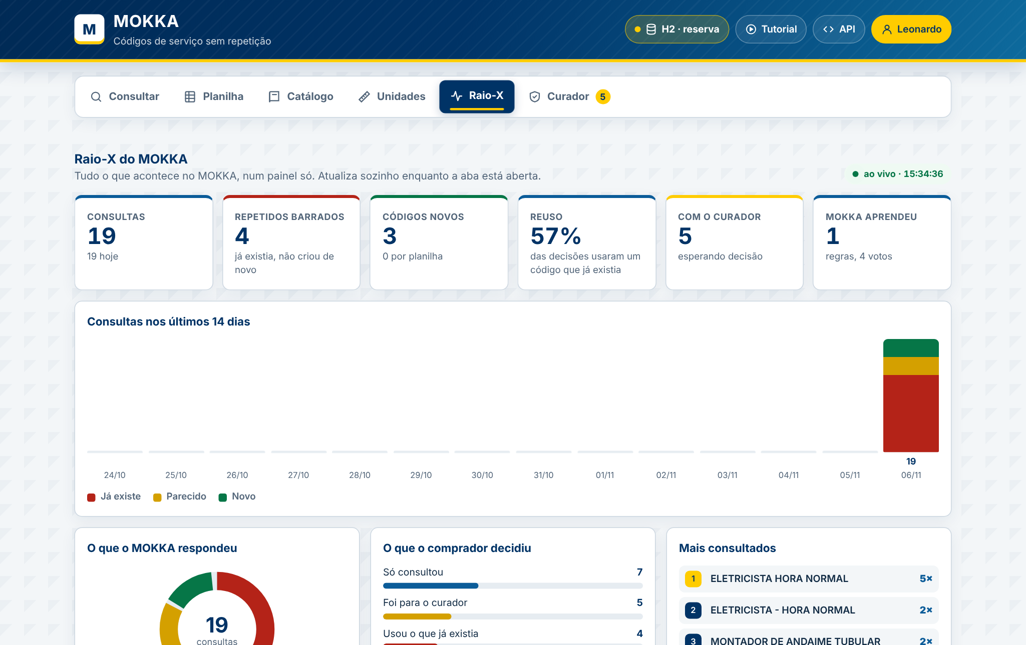
Figura 12. Raio-X: painel ao vivo

12. Instalação e configuração
O jeito mais simples é o MOKKA.bat (Windows) ou o MOKKA.command (Mac e Linux): eles fazem todos os passos abaixo sozinhos. O passo a passo à mão está em docs/COMO_ABRIR_SEM_BAT.md.

12.1 Pré-requisitos
Item | Versão
Java | 17 ou mais novo (testado com o Temurin 17)
Python | 3.10 a 3.13
PostgreSQL | 16 (opcional; o MOKKA.bat baixa uma versão portátil). Sem ele, o H2 na memória
Navegador recomendado | Microsoft Edge ou Google Chrome (a voz não funciona no Firefox)
Outras ferramentas | internet na primeira vez (bibliotecas); Git para publicar; Tailscale para o link do grupo

12.2 Configuração do PostgreSQL
- Banco: mokka · usuário: mokka_app · servidor: 127.0.0.1 · porta: 5433.
- O MOKKA.bat cria o banco e o usuário na primeira vez e gera a senha, guardada na pasta .ferramentas do computador (fora do GitHub).
- Ligar e desligar à mão: powershell -ExecutionPolicy Bypass -File scripts\postgres.ps1 ligar (ou parar).
- As tabelas são criadas pelo schema.sql toda vez que o Java liga.

12.3 Configuração do Python
cd MOKKA\saneamento
python -m venv .venv
.\.venv\Scripts\Activate.ps1
python -m pip install -r requirements.txt
python exportar.py dados\base_codigos_servico.xlsx --tudo
$env:MOKKA_SEGREDO = "troque-por-um-segredo"
python api.py dados\base_codigos_servico.xlsx

12.4 Configuração do Java
cd MOKKA\codigos-api
.\mvnw.cmd -q -DskipTests package
$env:MOKKA_SEGREDO = "o mesmo do Python"
java -jar target\codigos-api-0.4.0.jar --mokka.dados=../saneamento/saida/data.sql

Com o PostgreSQL: defina DB_URL, DB_USER e DB_PASSWORD e acrescente --spring.profiles.active=postgres

12.5 Configuração do front-end
Não precisa instalar nada: o Java serve a tela em http://localhost:8080. Para editar a tela sem compilar, o MOKKA.bat usa a pasta front, e basta apertar F5 no navegador depois de salvar.

12.6 Variáveis de ambiente
Variável | Finalidade | Valor de exemplo
MOKKA_SEGREDO | segredo entre o Java e o Python (o MOKKA.bat gera um novo a cada vez) | um texto aleatório
DB_URL | endereço do PostgreSQL | jdbc:postgresql://127.0.0.1:5433/mokka
DB_USER | usuário do banco | mokka_app
DB_PASSWORD | senha do banco (não versionar) | (fica em .ferramentas)
SIMILARIDADE_URL | endereço do serviço Python | http://127.0.0.1:8000
MOKKA_ADMINS | nomes que entram como administrador ou curador | Leonardo Lopes,Thales,Thirza,Bárbara,Lukas
MOKKA_DADOS | catálogo saneado carregado ao ligar | ../saneamento/saida/data.sql
MOKKA_CHAVE_FOTOS | arquivo da chave que criptografa as fotos | ../.ferramentas/chave-fotos.key
MOKKA_SO_CHAVE | aceitar só rosto e chave do Windows, sem entrada pelo nome | false

13. Critérios de aceite

13.1 Dados
Critério | Situação
Uma amostra real está armazenada no PostgreSQL | atendido: a base inteira (7.937 códigos)
Os dados brutos são preservados | atendido: tabela base_original
A coluna D pode ser padronizada | atendido: descricao_limpa e descricao_padrao
A coluna C pode ser consultada | atendido: busca e ficha do código
Os registros tratados podem ser relacionados aos originais | atendido: codigo_canonico e de-para

13.2 Busca
Critério | Situação
O usuário consegue pesquisar uma descrição | atendido, por texto e por voz
O sistema encontra descrições semelhantes | atendido: até 10 candidatos, de 5 em 5
Os candidatos são apresentados em ordem compreensível | atendido: classe, aderência e o que muda
O código do serviço aparece nos resultados | atendido
O sistema informa quando não há correspondência | atendido: "Nenhum código igual" (LIBERAR)

13.3 Fluxo de negócio
Critério | Situação
O usuário consegue reutilizar um código | atendido: Usar este
O usuário consegue confirmar uma sugestão | atendido
O usuário consegue solicitar um novo código | atendido
A solicitação possui justificativa | atendido: obrigatória quando há parecido
A solicitação pode ser aprovada ou rejeitada | atendido: curador, com Desfazer
As decisões ficam registradas | atendido: solicitacao, auditoria e aprendizado

13.4 Integração
Critério | Situação
Python, Java, PostgreSQL e front-end integrados | atendido: teste geral de ponta a ponta 35 de 35
Os principais erros são tratados | atendido: seção 14
A demonstração funciona de ponta a ponta | atendido: roteiro do pitch
Existe documentação suficiente para compreender e usar | atendido: este documento, README e docs/

14. Tratamento de erros
Mensagens reais exibidas pelo sistema:
Situação | Mensagem exibida | Ação recomendada
Registro incompleto | Informe a descrição | preencher a descrição
Unidade desconhecida | Unidade não conhecida: caixa. Veja a aba Unidades. | escolher uma unidade da lista
Código inexistente | Código não encontrado: 1234567 | conferir o código ou buscar pela descrição
Descrição maior que 40 caracteres (pela API) | A descrição deve ter até 40 caracteres | na tela, o MOKKA abrevia sozinho ao consultar
Possível duplicidade | Já existe: 7000109 ELETRICISTA - HORA NORMAL | usar o código existente ou justificar
Ausência de resultados | Nenhum código igual; os parecidos são diferentes | criar o código novo
Arquivo em formato errado | Formato .pdf não aceito. Envie Excel (.xlsx), CSV, texto (.txt) ou JSON, ou cole a lista. | salvar em um dos formatos aceitos
Arquivo grande demais | Arquivo maior que 100 MB. Divida em partes. | dividir a planilha
Sem entrar | Entre no sistema para continuar. | entrar de novo
Muitas tentativas de entrada | bloqueio temporário (erro 429) | esperar ou pedir ao administrador para desbloquear
Falha de conexão com o banco | Falha ao acessar o banco de dados. Tente de novo; se continuar, reinicie o sistema. | reiniciar pelo MOKKA.bat
Python indisponível | aviso "modo reserva": a consulta segue pelo banco | reiniciar o MOKKA quando puder
Java indisponível | faixa amarela "Sem conexão": a tela segue com o catálogo guardado | ligar o MOKKA; os pedidos são enviados sozinhos
Endereço errado na API | Endereço não existe. Veja a lista em /swagger. | conferir a rota no Swagger

15. Limitações

15.1 Limitações dos dados
A qualidade das sugestões depende da qualidade dos dados originais. 247 descrições estavam cortadas em 40 caracteres e ficaram separadas por segurança; os códigos-sigla (como "SV-MEC-01-HN") precisam de uma tabela de siglas da Gerdau.

15.2 Limitações da similaridade
Uma descrição semelhante não garante que dois serviços sejam iguais. A régua só junta quando cargo, tipo de hora, percentual, medida e unidade batem; nos casos duvidosos, a validação humana (curador) continua necessária.

15.3 Limitações da automação
A automação pode não reconhecer todos os formatos e abreviações. Cinco perguntas de negócio dependem da Gerdau e juntariam mais códigos: EVENTUAL muda o serviço? (143 códigos), À DISPOSIÇÃO (129), ADM (72), H e SV são a mesma unidade para mão de obra? (63), ESP (42). A mudança é uma linha de configuração no deduplicar.py.

15.4 Limitações da classificação
HH, SV e H só são sugeridos automaticamente quando há regra ou correspondência confiável. Unidade diferente nunca é tratada como o mesmo serviço.

15.5 Limitações de integração
Front-end, Java, Python e PostgreSQL estão integrados e funcionam juntos, sem passo manual. O Python é a única parte que pode ficar fora sem parar o sistema (modo reserva). Ainda não há integração direta com o SAP: o MOKKA entrega o Excel "Pronto para o SAP".

15.6 Limitações de acesso
Existe autenticação (rosto, chave do Windows ou nome), token de 8 horas, três perfis (COMPRADOR, CURADOR e ADMIN), limite de tentativas e auditoria. A entrada pelo nome serve para a demonstração; em produção, o certo é o login corporativo da Gerdau (AD ou SSO).

15.7 Limitações de escala
Testado com a base inteira (7.937 códigos), consultas em menos de 10 ms e lotes de até 100.000 linhas (cerca de 3 minutos no pior caso). Roda no computador de quem liga; para muitos usuários ao mesmo tempo, o próximo passo é um servidor.

16. Segurança e preservação dos dados
- Preserva a base original: a planilha fica intacta em base_original; nenhum código é apagado (o repetido fica BLOQUEADO e aponta para o oficial).
- Não apaga sem confirmação: zerar o banco pede confirmação e só o administrador pode.
- Mantém histórico: auditoria de quem fez o quê, quando e de onde.
- Controla quem aprova: só CURADOR e ADMIN decidem pedidos e veem o Raio-X; o comprador recebe 403.
- Fotos protegidas: criptografadas, e cada pessoa pode apagar o próprio rosto (LGPD).
- Serviços fechados: o Python e o PostgreSQL só atendem o próprio computador; o Python exige o segredo.
- Navegador: cabeçalhos de proteção (CSP, anti-iframe, sem cache na API) e nada abre sem entrar.
- Link do grupo: rede privada do Tailscale; pelo link, o Swagger e o console do banco ficam fechados.
- Dados fora do GitHub: a planilha, as senhas e a chave das fotos nunca vão para o repositório.

17. Testes

17.1 Testes de dados
Teste | Resultado
Descrições com abreviações | dicionário de 136 termos; testes automáticos do Python 9 de 9
Descrições repetidas | 883 repetidos encontrados; repetidos dentro da própria planilha também
Descrições semelhantes | 430 pares conferidos à mão: 0 serviços diferentes juntados; 145 pares com 80%+ de texto igual, todos separados
Erros de digitação e de fala | 89% resolvidos (296 de 334); a V1 resolvia 0
Descrições maiores que 40 caracteres | abreviadas no padrão do SAP
Serviços novos | 15 de 15 liberados, sem sugestão falsa

17.2 Testes da API
O teste geral (MOKKA.bat, opção 2) liga o sistema e passa pelo fluxo inteiro pela API. Resultado: 35 de 35. Entre os testes:
- Consultar um serviço existente (BLOQUEAR) e um inexistente (LIBERAR).
- Correção de fala (SOLDA DOR → SOLDADOR).
- Solicitar novo código, aprovar, recusar e desfazer no curador.
- Enviar dados inválidos (unidade errada, injeção, JSON torto): nenhum erro 500.
- Testar falha de conexão: Python desligado, a consulta responde pelo banco.
- Segurança: nada abre sem token, perfis (o comprador recebe 403 no curador e no Raio-X), força bruta, cabeçalhos, link do grupo.
- Planilha em lote, em JSON e em texto; Excel organizado.
- Raio-X, painel do Raio-X e Tutorial.

17.3 Testes do front-end
- Abrir o Tutorial e a entrada.
- Realizar uma busca por texto e por voz.
- Visualizar sugestões e paginar os parecidos.
- Confirmar uma sugestão.
- Solicitar novo código.
- Visualizar mensagens de erro.
- Testar no computador e no celular (a tela se adapta).
Evidências: o testar.log de cada execução fica na pasta 21 - Integração completa; as validações do Python saem em saneamento/saida.

18. Operação e manutenção
A base deve ser revisada periodicamente para:
- Incluir novas abreviações (saneamento/docs/dicionario.csv).
- Corrigir regras de padronização (padronizar.py e regua.py).
- Analisar novas duplicidades (deduplicar.py e o Raio-X).
- Revisar pendências e pedidos do curador.
- Atualizar o catálogo (o MOKKA monta de novo a partir da planilha ao ligar).
- Avaliar solicitações de novos códigos.
- Verificar a qualidade das sugestões (python validar.py e o teste geral).
- Manter os backups atualizados (a pasta do PostgreSQL fica em .ferramentas).

19. Solução de problemas
Problema | Possível causa | Ação recomendada
Sistema não abre | MOKKA desligado ou Java sem compilar | rodar MOKKA.bat, opção 1; esperar "PRONTO"
Busca não retorna dados | catálogo não carregou ou filtro de grupo | conferir o selo do banco no topo; limpar o grupo
API indisponível | Java parado ou porta 8080 ocupada | MOKKA.bat parar e ligar de novo
Banco não conecta | PostgreSQL desligado | MOKKA.bat liga sozinho; ou scripts\postgres.ps1 ligar; sem ele, usa o H2
Sugestão incorreta | abreviação nova ou regra de negócio | curador recusa ou aprova (o MOKKA aprende); incluir o termo no dicionário
Registro duplicado | código criado antes do MOKKA | o Raio-X mostra as famílias; o deduplicar.py junta na próxima carga
Voz não funciona | navegador sem suporte ou sem internet | usar Edge ou Chrome; digitar
Tela antiga depois de atualizar | cache do navegador | apertar F5 (o MOKKA já pede ao navegador para conferir)

20. Evidências visuais
Evidência | Onde está
Tela inicial (Tutorial) | Figura 13
Tela de consulta | Figuras 2 e 4
Resultados e sugestões | Figuras 4 e 5
Tela de validação (curador) | Figura 7
Solicitação de novo código | Figura 6
Catálogo | Figura 14
Banco e modelo de dados | Figura 3
Diagrama da arquitetura | Figura 1
Diagrama do fluxo do usuário | Figura 8
Integração entre front-end e back-end | Figuras 9 e 12
Evidência dos testes | seção 17 e testar.log
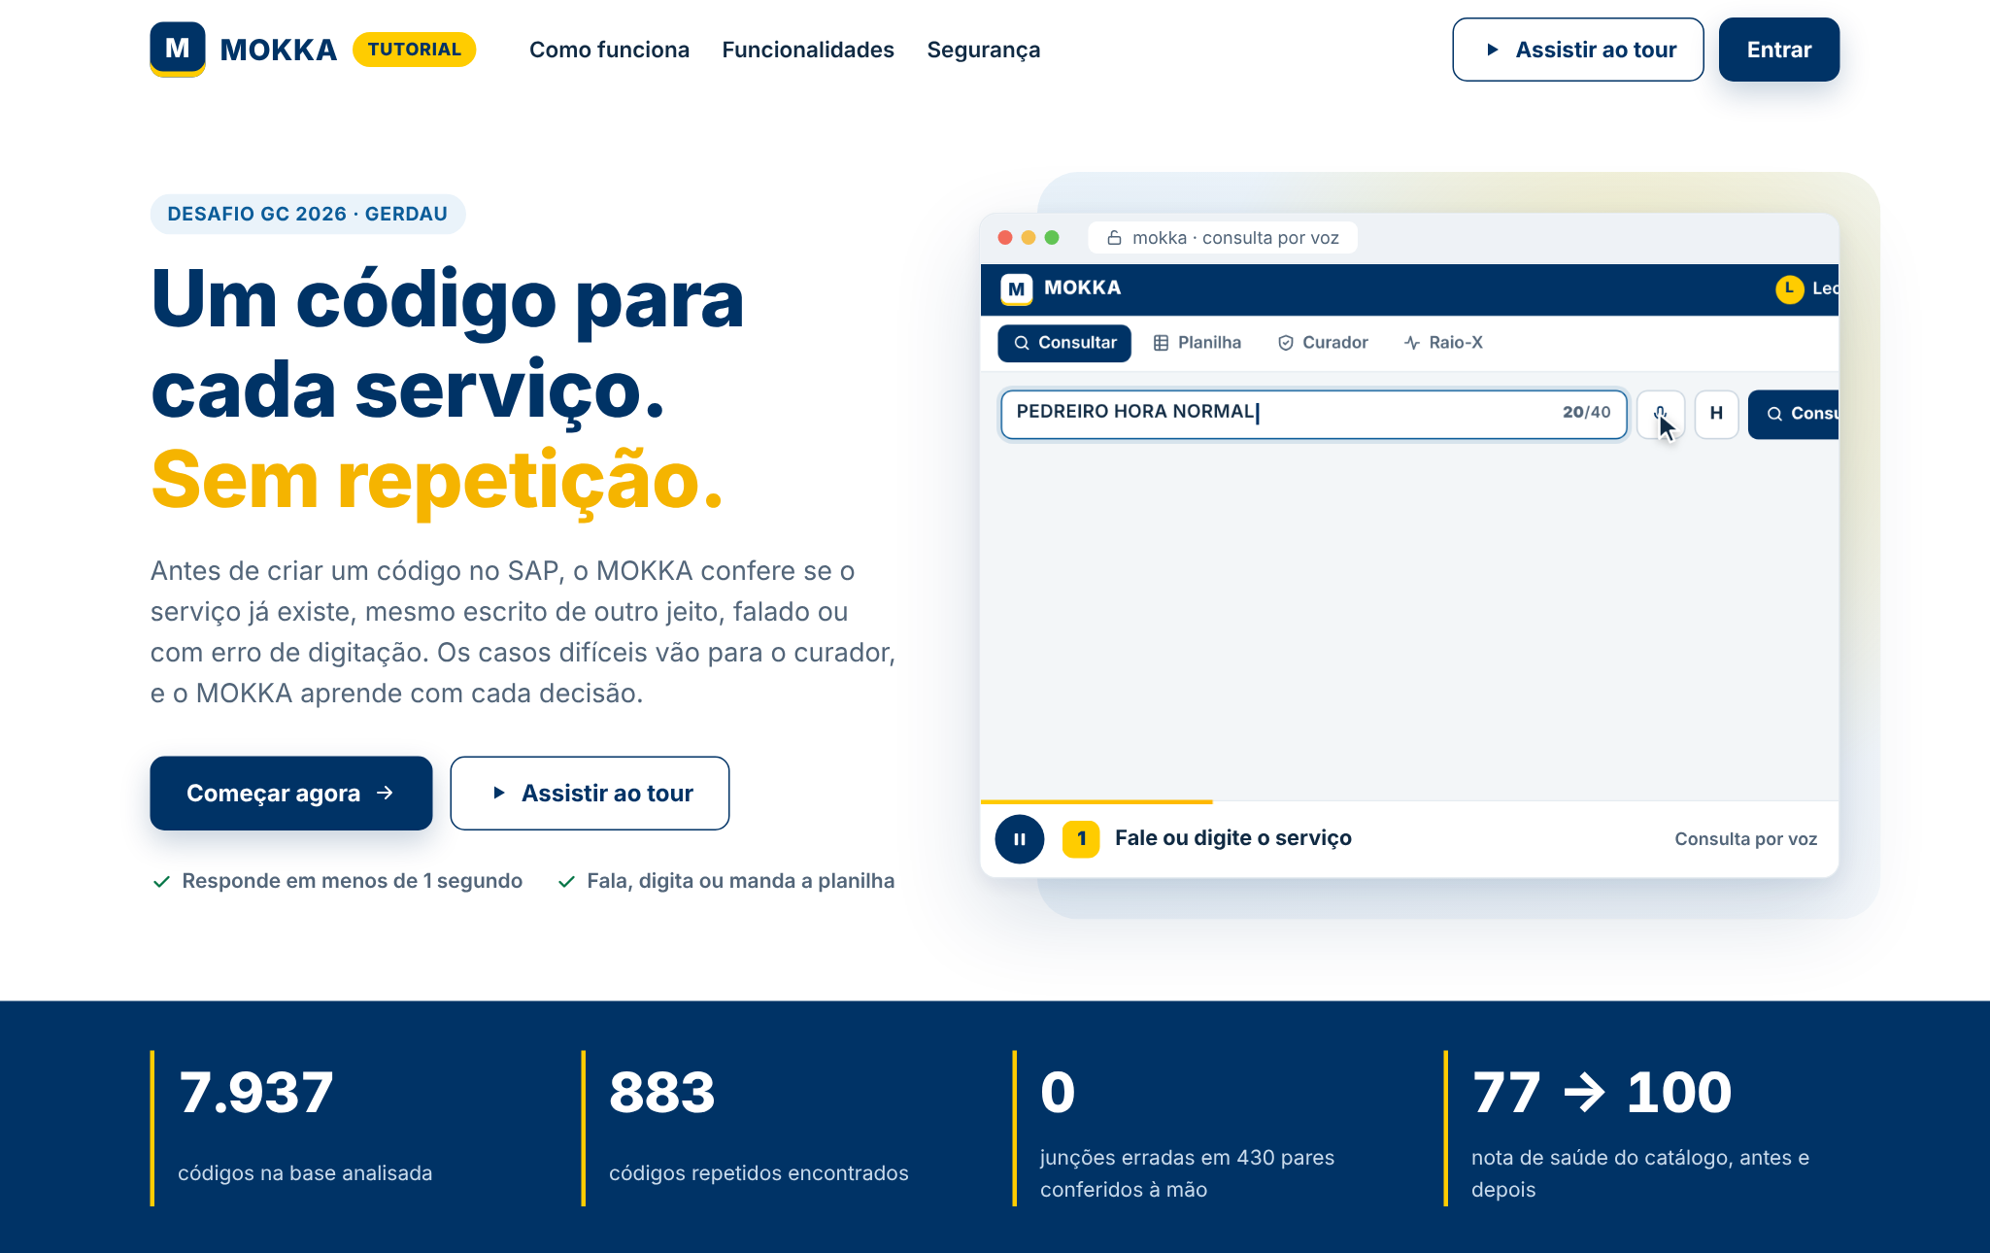
Figura 13. Tutorial com a demonstração animada
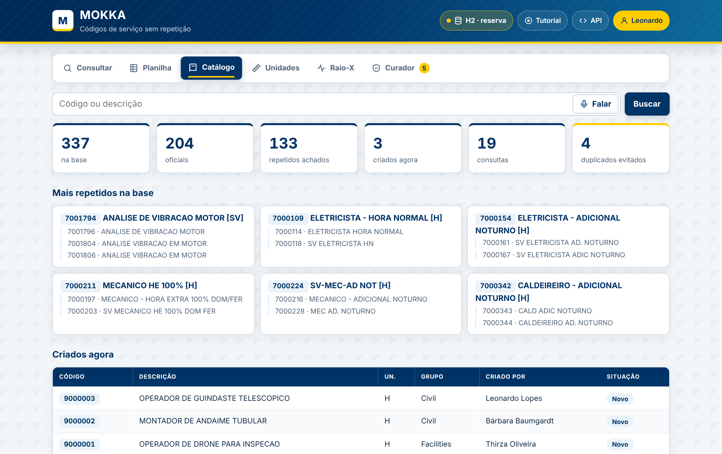
Figura 14. Catálogo: oficiais e repetidos
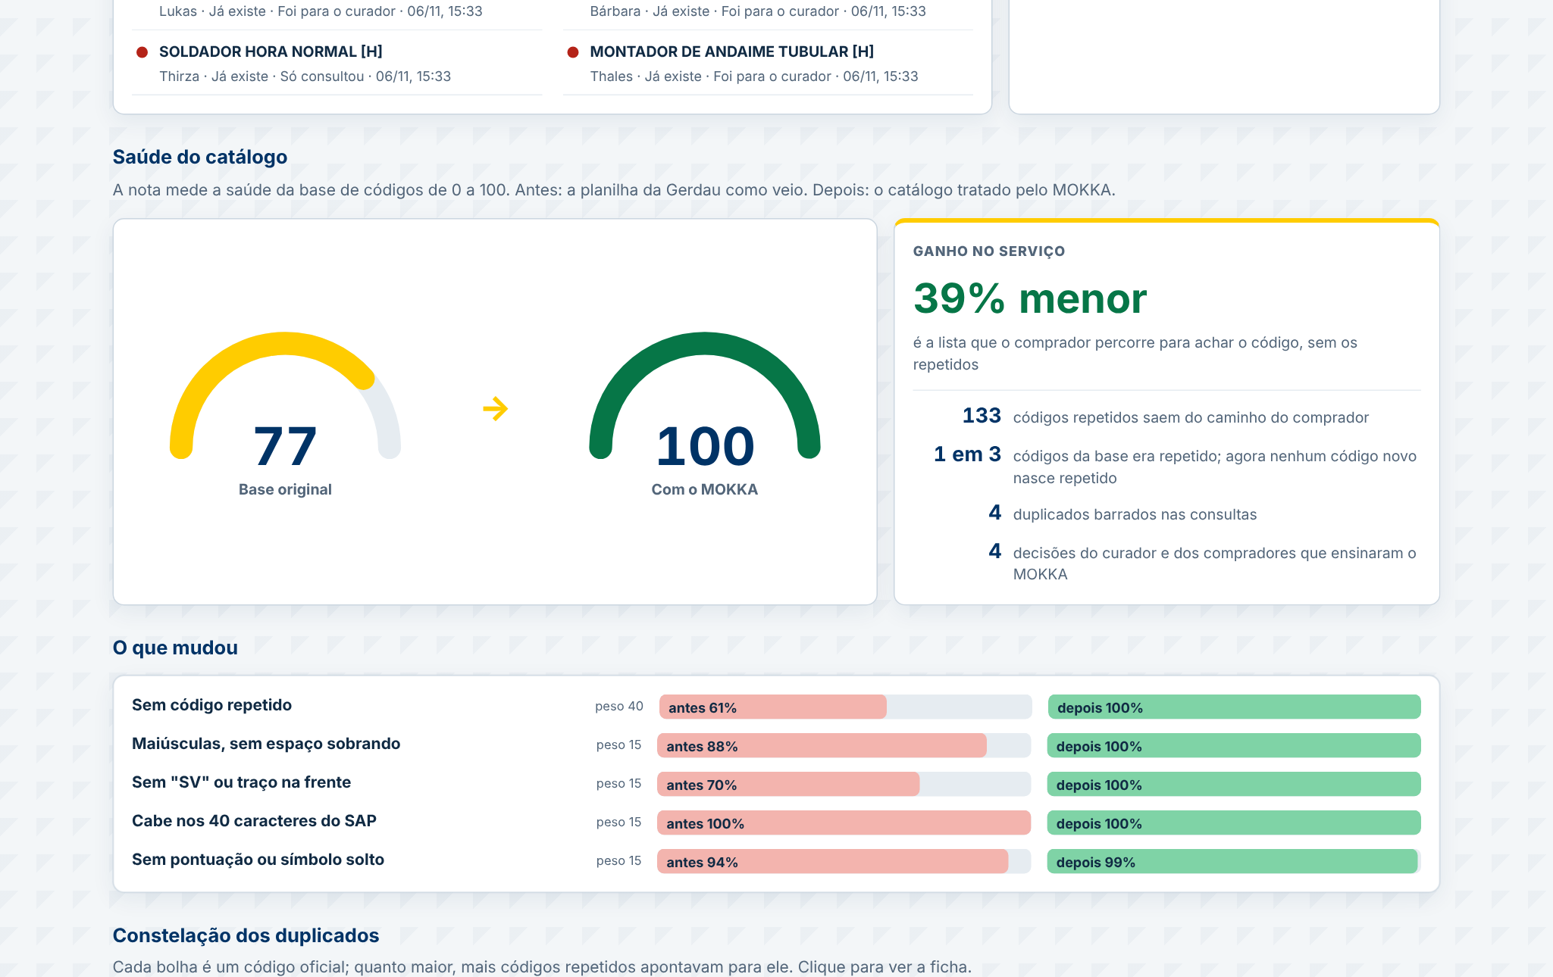
Figura 15. Raio-X: saúde do catálogo
As telas foram capturadas com a base de exemplo (fictícia) do repositório.

21. Próximas evoluções
Evolução | Situação
Painel de indicadores | feito: Raio-X ao vivo
Autenticação de usuários | feito: rosto, chave do Windows e nome, com perfis; falta o login corporativo
Diferentes níveis de aprovação | feito: comprador, curador e administrador; dá para acrescentar aprovação por grupo
Integração com o SAP | próximo passo: criar o código direto no SAP por API depois do BLOQUEAR, REVISAR ou LIBERAR
Servidor | próximo passo: servidor da Gerdau com HTTPS e o login corporativo
Busca mais inteligente | próximo passo: usar a descrição longa do SAP para os textos cortados e uma tabela de siglas
Regras de negócio da Gerdau | responder as 5 perguntas da seção 15.3

